潮東國小特教『有愛無礙』宣導週
活動成果冊

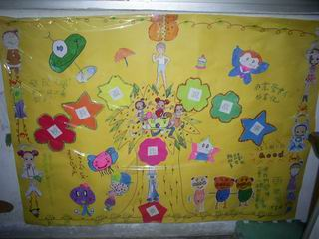

九十七年11月7日

屏東縣潮東國小「有愛無礙」特教宣導週活動方案
- 活動依據:屏府教特字第0970197875號函辦理。
- 活動目標:使全校師生及民眾對身障者就學就業更了解。
- 活動內容:透過書目手冊地球的孩子影片欣賞體驗學習~

活動時程 | 活 動 主 題 | 活動資源
97.10.27 | 認識各類型身障者 | 疼惜咱的孩子
97.10.28 | 製作身障者就學就業網 | 屏東縣特教資源手冊
97.10.29 | 觀賞【水中姣龍】影片 | 康軒與慈濟出版  地球的孩子一系列
97.10.30 | 體驗同理心情境劇 | 綜合活動課程實施
97.10.31 | 愛的見證會 | 週五才藝表演時間

- 活動成果: 結集成冊送交和平國小.中正國小輔導室。
- 活動追蹤: 本校三位特教生持續巡迴輔導.語言治療。
天 使 來 到 凡 間
因 為 有 許 多 的 愛 引 導 著
羽 翼 漸 漸 豐 盈 在 藍 天 自 由 飛 翔

承辦人: 主任: 校長:
觀看【地球的孩子系列】影片圖詩文
這世界上令我最感動的大愛畫面
如 果 有 一 天
愛的小天使: ( )

